Статья

Особенности эстетического воспитания детей посредством хореографии в коррекционной школе VIII вида

Педагог-хореограф
Широкова Полина Викторовна
2015г.

Эстетическая культура человека основана на его мировоззрении. Формирование гармоничной личности тесно связано с эстетическим воспитанием. Одним из богатейших и действенных средств эстетического воспитания является хореография.
Занятия хореографией обладают большой силой эмоционального воздействия на детей с ограниченными возможностями здоровья (ОВЗ), вызывает положительные эмоции, дает возможность почувствовать себя нужными и значимыми, формирует патриотические чувства к своей стране и помогает понять историю и особенности быта других народов.
Особенно глубокое воздействие на личность оказывает непосредственное участие в творческом процессе, «становясь не только потребителем, но и творцом, человек занимает активную позицию носителя духовных ценностей, которые воплощаются в его внутреннем мире» (Н.Уральская «Природа танца»).
Учащимся младших классов коррекционной школы свойственна сильно выраженная эмоциональность и непосредственность реакций. Больше чем в другие периоды развития дети открыты для художественного и эстетического восприятия. В познавательной деятельности относятся к взрослым с доверием. Эти особенности предоставляют возможность для педагогов заинтересовать и увлечь их творческой деятельностью.
Подбор материала складывался с учетом возрастных особенностей психики детей с ОВЗ. Нервная система детей с умственной отсталостью в младшем школьном возрасте, имеет не достаточный уровень развития, не устойчива и возбудима, что влечет за собой резкие перепады их настроения. Важно вовремя замечать такие случаи и правильно на них реагировать. Реакция педагога должна зависеть от конкретной ситуации и индивидуальных особенностей психики того или иного ученика.
Быстрая утомляемость и как следствие потеря внимания детей требует от педагога равномерно распределять нагрузку во время занятия. Необходимо включать в уроки упражнения в игровой форме это разряжает обстановку, помогает наладить контакт между педагогом и детьми.
В процессе практики я выделила 4 основных этапа эстетического воспитания посредством хореографии:
1. Окружающий мир
2. Бытовая и социально адаптационная сфера
3. Народный танец
4. Классический танец
В этой статье хочу оттолкнуться от цитаты: «Танец – это искусство, а всякое искусство должно отражаться в образно художественной форме. Специфика хореографии состоит в том, что мысли, чувства, переживания человека она передает без помощи речи, средствами движения и мимики» - Р. Захаров.
Мысли, чувства, переживания - это та сфера, которая у детей коррекционных школ является деформированной. Направлять мысли в нужное русло, формировать положительные чувства, вселять оптимистические переживания – это и есть основная задача эстетического воспитания детей с ОВЗ.
Вследствие нарушений мозговой деятельности у детей, обучающихся в школах VIII вида, становится актуальным развитие двигательных навыков как дополнительного средства коррекции эмоциональной сферы.

1. Окружающий мир
Танец возник в глубокой древности как необходимый и очень важный способ общения, обучения и выражения эмоций первобытных людей. Уже в древности танец охватывал разные сферы жизни, такие как труд, быт и досуг человека. Танец помогал освоить и понять людям, окружающую их действительность.
Я не просто так обращаюсь именно к периоду зарождения танцевального искусства. Зачастую дети поступают в коррекционную школу из не благополучных семей, в которых социальное воспитание на очень низком уровне, не говоря уже об эстетике. Поэтому на занятиях по хореографии и в подготовке школьных праздников на первых этапах используется очень простая танцевальная лексика и доступные образы: осень, весна, птицы, цветы, зайчики и т.д. Таким образом, постепенно выстраивая у детей картину окружающей среды, её эмоциональную окрашенность, и эстетику - т.е. красоту и гармонию.
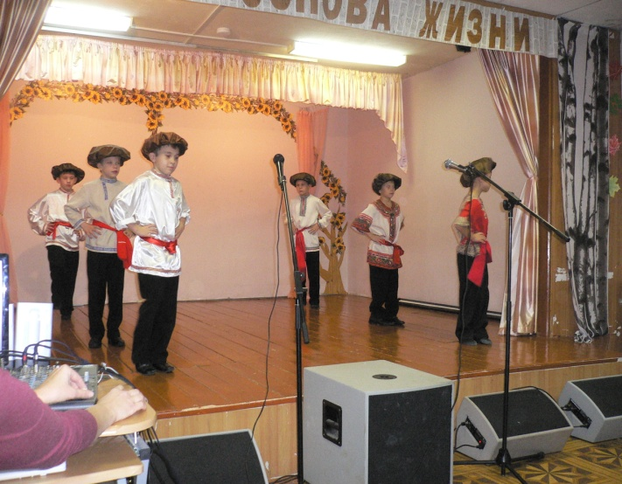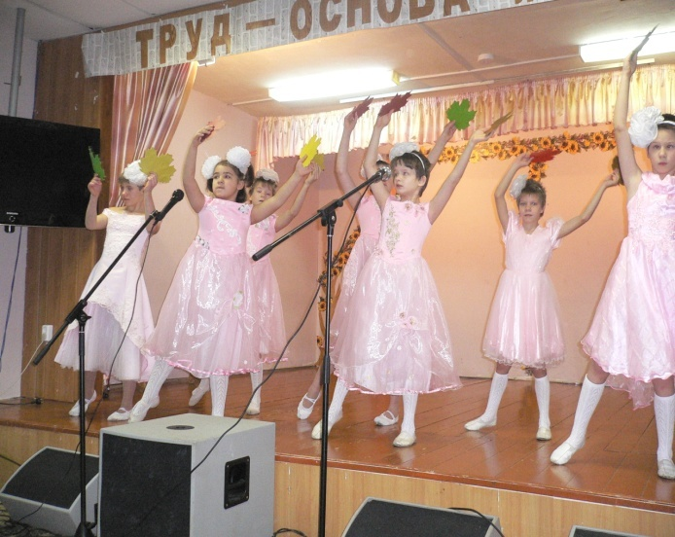
Танец «Грибы» Танец «Осенний листопад»

2. Бытовая и социально-адаптационная сфера
На следующем этапе обучения на занятиях хореографией целесообразно обратить внимание детей на социально-бытовую сферу. Через импровизации на заданную тему и танцевальные картинки. В процессе таких занятий у детей формируется представление, и позитивное отношение о повседневных делах, о профессиях и жизненных ситуациях. Формируются навыки взаимодействия, умение находить компромисс, объединять усилия для решения поставленной задачи.
Пример занятия по импровизации: ребенок показывает любое дело в пантомиме под музыку, остальные угадывают. Затем все вместе обсуждаем и дополняем образ. Такие занятия получаются очень веселые, чем стимулируется познавательный интерес детей с ОВЗ.
Импровизация в парах или малыми группами: задается тема (например: «уборка» или «собираемся в школу»…) дети под музыку имитируют движения, по заданной теме, стараясь действовать, согласованно друг с другом. Иногда получаются удачные танцевальные этюды, на основе которых можно поставить номер для школьного мероприятия.
В моей практике был случай: предложила детям четвертого класса тему для импровизации «виды спорта», выяснилось, что они путают виды спорта и спортивные упражнения. В силу специфики умственной деятельности детей в коррекционных школах VIII вида, они часто путаются в понятиях. Поэтому образы для танцевальных этюдов и номеров в процессе постановки, обсуждаются и при необходимости разъясняются.

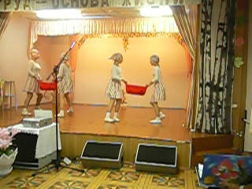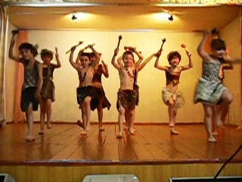
Хореографическая картинка Хореографическая картинка
«Хозяюшки» «Дикари»

3. Народный танец

Еще одно направление эстетического воспитания это народный танец. Народно-сценический танец – это самый яркий и эмоциональный жанр в хореографии. Он родился из фольклора в результате обработки профессиональными хореографами. Народно-сценический танец сохранил образы и характеры, присущие народу. Он ближе и понятнее для людей. Являясь искусством, обращенным в историю, он вобрал в себя многовековые традиции того или иного народа. В нем отражается эстетическое восприятие человеком окружающей среды.
В основу народно-сценических танцев положены фольклорные пляски и хороводы. Они складывались веками и впитали в себя все многообразие жизни людей. Через него можно определить особенности быта того или иного народа. Особое внимание, я уделяю русскому танцу, так как изучение традиций и обычаев своей страны важны для воспитания патриотизма и понимания национального характера.
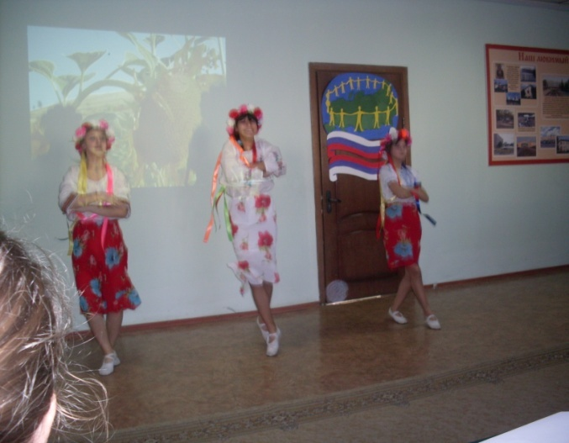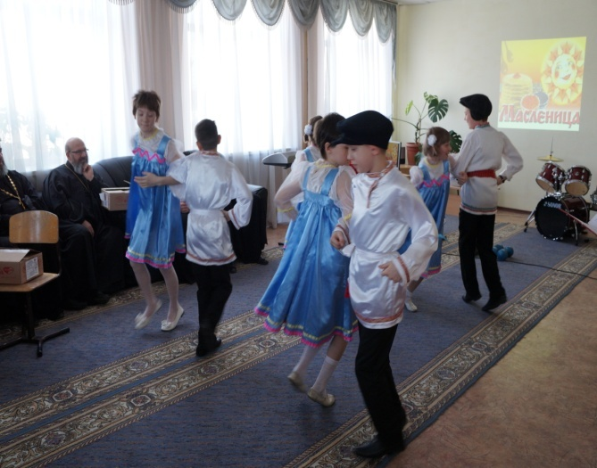
Украинский танец Русский танец

4. Классический танец
В хореографии, классический танец, является наивысшей степенью развития эстетической мысли.
Разрабатывая план занятий по классическому танцу для коррекционной школы VIII вида, я учитывала психофизические особенности детей с умственной отсталостью.
Особенности занятий у станка в коррекционной школе VIII вида
1. Позиции ног свободные. Поскольку не стоит задача, вырастить профессиональных танцоров и не все дети имеют «балетные» физические данные, нет необходимости ставить детей в «чистую» выворотную позицию.
2. Все движения лицом к станку. Для педагога это возможность производить более эффективный контроль над постановкой корпуса и дети, держась двумя руками за станок, могут самостоятельно проверять себя, глядя в зеркало.
3. Небольшой объем материала. Упражнения у станка для детей коррекционной школы введены как дополнительно развивающие, поэтому материал изучается дозировано.
4. Подбор элементов соответствующий задачам обучения детей коррекционной школы VIII вида. Основные задачи - коррекция осанки, физическое развитие, эстетическое воспитание, расширение промежутка удержания внимания, дисциплина.
5. Элементарные комбинации. Выполняя простые, для запоминания комбинации, детям предоставляется возможность более качественного исполнения упражнения и как следствие закрепление чувства успешности.
6. Французская терминология дается упрощенно. Детям проговаривается ключевое слово, а не общепринятое в хореографии название движения и на каждом занятии сопровождается пояснениями.
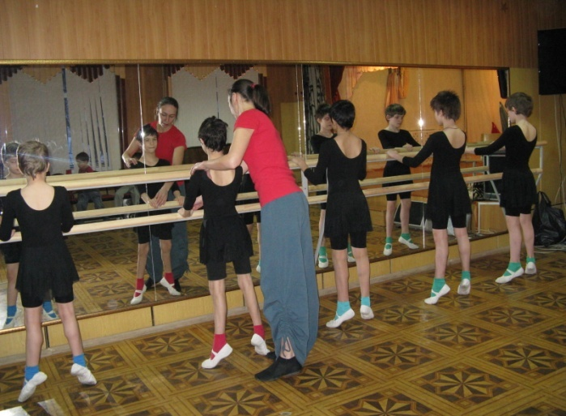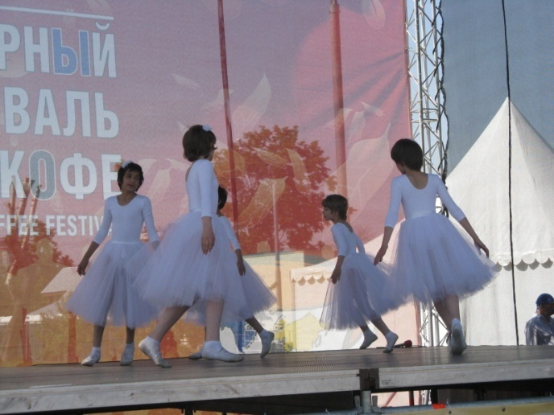
Занятие у станка Танцевальная композиция
«Отзвуки вальса»

С раннего возраста дети приобщаются к познанию окружающего мира, через подражание овладевают элементами культуры действий и общения. Получаемый в процессе творческой деятельности опыт, формирует у них элементарное эстетическое отношение к действительности.
Общение с искусством в детские годы является особенно плодотворным. Чувственная образность, наглядность, яркость и выразительность хореографии делают ее доступным источником познания, близким детскому восприятию, созвучным их эмоциональности.
Дети коррекционной школы VIII вида часто бывают, агрессивны и раздражительны. Поэтому очень важно обращать их внимание на положительные стороны жизни, на ее красоту!

